附件1：
燕山教育委员会
公开招聘教师线上考试要求
- 本次考试工作整体时间安排：
7月22日上午，考生参加线上笔试说明会；
7月22日模拟测试前，完成线上考试软件/终端安装；
7月22日晚上，考生按照规定时间完成线上模拟测试；
7月24日下午，考生完成线上正式考试；
7月31日前，登陆招聘网站公告处查看考试结果。

二、线上考试软件下载地址、使用手册及相关注意事项：
1. 线上考试相关软件下载地址：
（1）线上考试软件下载客户端：https://home.yunkaoai.com/。
（2）远程技术支持客户端（向日葵）：考生可提前下载安装，以备需要时供技术支持人员远程操作、协助解决问题：https://sunlogin.oray.com/download。
2.注意事项：
（1）硬件设备要求
本次考试，第一机位需使用电脑PC客户端，用于登陆考试系统，完成人脸识别等操作；第二机位需使用手机App，用于考试环境监测。第一机位需配备有摄像头及麦克风，保证视频及音频传递清晰、流畅。第一机位、第二机位不得使用规定之外的其它方式登录，否则按违规处理。
请确保考试前退出电脑、手机上的其他网页、杀毒软件以及带有广告的弹窗软件，保证考试时无其它软件同时运行。
（2）网络条件要求
网速要求上下行带宽不少于10M。测速网址：https://www.speedtest.cn/。
3.考试环境要求
（1）考生须选择独立安静的房间，独自参加线上考试，期间严禁他人进入，严禁考生与他人交流，不允许出现其他声音。考试过程中全程录像，请注意自身言行。

（2）双机位要求：
第一机位：

头像处于正中位置，束发露出耳朵，答题过程中不得佩戴耳机等视听设备，不得出现其他人员。
考生在身后45度位置架设手机作为第二机位监控。

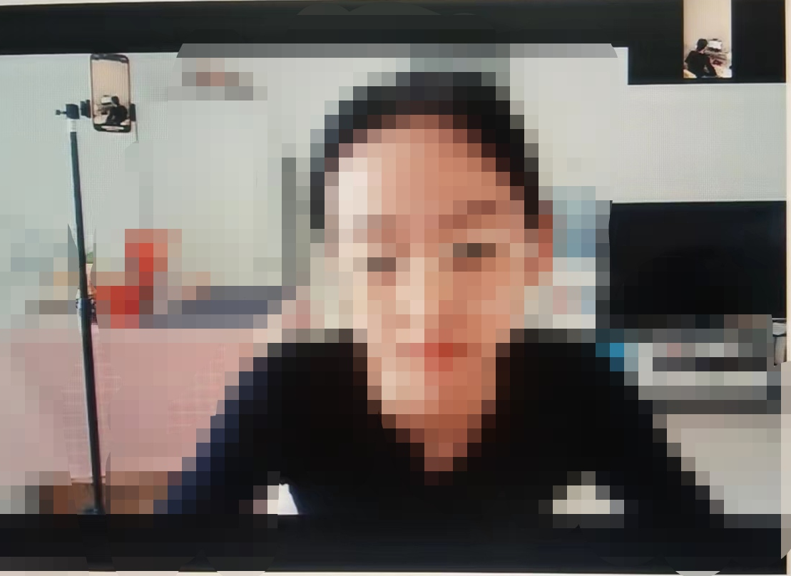
第二机位：
考试空间需要光线充足、画面清晰、作答区域桌面整洁，作答背景简洁。
请提醒室友或家人不要在身后随意走动，以免在视频审核时被判定存在作弊嫌疑。
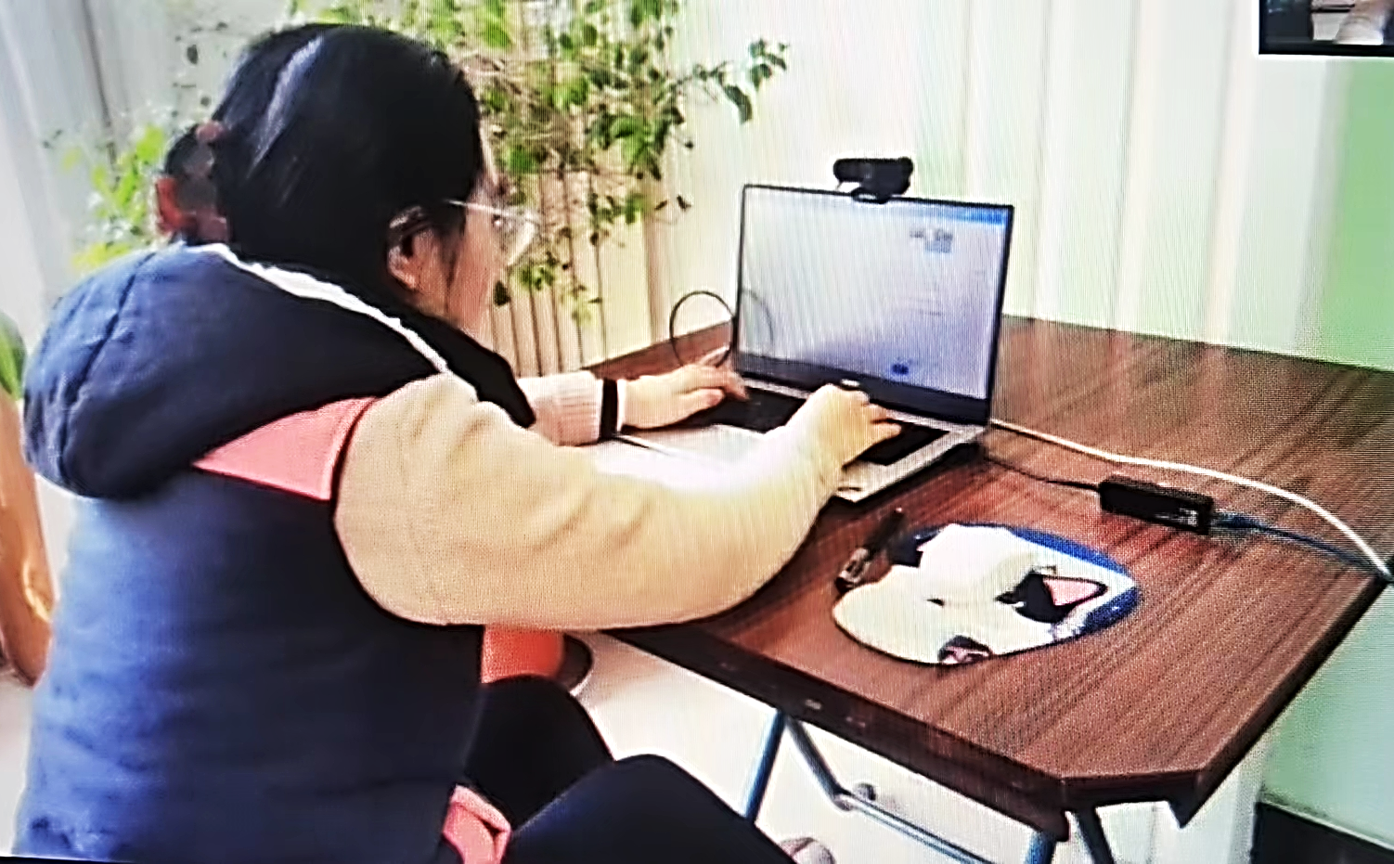

三、考试流程
首先使用电脑PC端登陆考试系统，账号为本人报名时登记的手机号，验证码登陆；然后点击公开招聘笔试业务，进入考试界面，查看当前的考试（如未出现，点击界面左上角的刷新按钮），点击“进入考场”，阅读“考试承诺书”，完成人脸识别。之后对现有设备进行检测。
进入考试界面后，首先通过手机端APP添加第二机位（第二机位仅向监考考官展示），添加成功后显示“视频已加入”；完成上述操作后，按照监考考官要求，逐一通过第一机位展示身份证，用于考试登记。
进入线上笔试考场后，等待试卷下发，按照试题要求作答，全部题目完成后方能提交试卷，中途建议保存试卷，如有问题点击“举手”或“聊天”与监考考官联系。试卷提交完成后无法再次进入考场。

点击二维码，通过手机端APP，扫描进入第二机位。加入成功后显示“视频已加入”

- 违规的判定
考试全程须严格遵守诚信原则，杜绝作弊。如违反下列规定，无论何时一经查实，取消考试结果和录取资格，并承担由此造成的不良后果，相关处分记入诚信档案和人事档案。作弊情节严重构成犯罪的，交由司法机关依法追究刑事责任。
- 考生应严格按照答题须知作答，未按要求作答的，考试成绩按零分计。
- 考生考试期间，不得缩屏、分屏、切屏或使用其他技术手段作弊,出现上述情况的，考试成绩按零分计。
- 确保考生本人在考试过程中全程处于视频监控范围，不得中途离开座位，每场考试须为连续录制，不可暂停。不得随意切换拍摄角度，录制全程不得美化、修饰人像，须保持声像同步。如发现与他人交流、查阅资料、离开镜头、佩戴耳机、自言自语等可疑行为，考试成绩按零分计。
- 手机只用于二机位监控，禁止与外界通讯，建议手机全程使用无线网络，调整为飞行模式。如发生接听语音、查看手机等行为，考试成绩按零分计。
- 由于考生个人网络、设备等问题，导致无法正常参加线上考试的，责任由考生自行承担，考试成绩按零分计。
- 考试期间，禁止一切音视频手段的作弊行为，隐藏式耳机、摄像头、智能眼镜、智能耳机等设备禁止使用。为保证考试公正，头发长的考生要求扎上头发，不能遮住耳朵，头帘统一扎上去，未按要求完成的考生考试成绩按零分计。

- 线上考试意事项
1. 考生应讲诚信并自觉服从考务及监考人员管理，不得以任何理由妨碍考务及监考人员履行职责，不得扰乱网络考场的秩序。
2.考生在考试前须按要求准备、安装、调试相关软硬件，确保考试过程中网络通畅，考生要确保设备和软件能够正常使用，在整个考试过程中有足够的电量。
3.除考试要求的设备和物品外，考试场所考生座位1.5米范围内不得存放任何书刊、报纸、资料、电子设备等，双机位所用电子设备内不得存放考试相关的电子资料。考试过程中考生须配合监考员要求展示周围环境及相关证件。
4. 考试前，考生须提前40分钟备场，并根据考务及监考人员的指令开展身份认证、应试环境展示等系列动作。正式开考15分钟后，线上考场锁定，迟到考生不得入内，视为主动放弃考试资格。
5.考试期间视频背景必须是真实环境，不允许使用虚拟背景、更换视频背景。
6.考生在考试过程中应保持规范应试状态，本人和试题界面始终在前后摄像头显示范围内，不得离开。考试期间不得以任何方式查阅资料，不得开启其他无关软件或程序。
7.考试中如需进行线下答题，其内容须用黑色签字笔手写在A4空白纸张上，字迹工整、清楚，不得作其他任何标记。作答内容应按规定的方式及时间按要求进行回传，否则按违纪处理。
8.考生音频、视频必须根据监考员要求进行开启，全程正面免冠朝向摄像头，确保第一机位须可看到考生本人手部以上头肩部及桌面，第二机位须可看到考生第一机位屏幕、考生面前桌面及手部动作，不得佩戴口罩保证面部清晰可见，头发不可遮挡耳朵，不得戴耳机、耳饰。
9.考试过程中，考生遇到网络通讯不畅、听不清问题等情况，应当立即向监考员反馈。
10.考生未经监考员同意擅自操作考试终端设备退出考试考场的，视为主动放弃考试资格。
11. 考试相关的内容属于国家机密级事项，考生在考试期间不得录屏、录音、录像，考后不得向他人透漏相关考试内容。
12. 考试结束，考生应按照监考员要求退出考试系统，不得再次返回远程招生考试会场。
13. 考生如不遵守考试纪律，不服从考务及监考人员管理，有违纪、作弊等行为的，将按照《国家教育考试违规处理办法》进行处理并记入考生诚信考试电子档案。

请各位考生仔细阅读上方通知内容。

考务组：冯老师，69341097

技术组：冯老师，13458646603
王老师，18380377270

燕山教育委员会
2022年7月21日

